三年制临床医学专业教学联盟暨临床医学专业教学资源库
《诊断学》课程联考实施方案

一、组织机构
主办单位：三年制临床医学专业教学联盟
执行机构：临床医学专业教学联盟核心课程联考管理小组
1、组长：张少华（肇庆医专）
2、副组长：沈曙红（湖北三峡职院）、才晓茹（沧州医专）、夏宇（智慧职教）
3、秘书长：汤之明（肇庆医专）
4、联考课程负责人：许有华（天津医专）
5、技术总监：李智高（肇庆医专）
6、各考场（学校）主考官：各校课程负责人
二、考试科目及对象
科目：《诊断学》；
对象：联盟内院校2020级临床医学（及相关）专业学生。
三、考试时间：
1、第一次模拟考：12月3日前完成，考试时间为1小时。由各校自行设置试卷开启时间组织完成，主要方便各学校测试考务实施安排、学生帐号、考试条件、网络环境条件等。
2、第二次模拟考：12月10日，考试时间为16：00～17：00（全体考生）。与正式考试完全一致的模拟考试，保证各学校师生熟练掌握考试的方法流程，并协同职教云做万人联考的系统调试和压力测试。
3、正式考试：共有2个时间点：2021年12月17日、2021年12月28日（考试日期，学校自选），考试时间为16：00～17：00。
四、考务及监考安排
1、各考场（学校）要提前提供主考官、考务及技术联络人各1名。
2、各考场（学校）应提前十分钟安排好全体考生进入考场，并将考场现场情况拍照片3-5张，上传至诊断学联考工作群。
3、按国家执业（助理）医师资格考试理论考试及疫情防疫要求组织和监考，每考室安排30～50人，每考室安排监考教师2人，条件成熟时可采用院校间交叉监考。
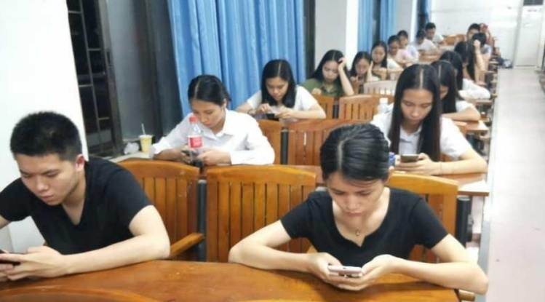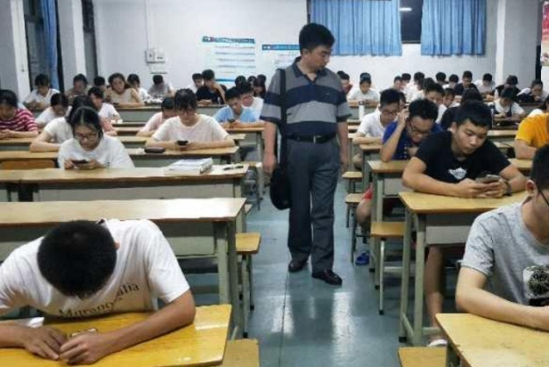
考场及监考安排参考
五、考试形式
1、命题方案：见附件一
2、试题数量：125题
3、试题类型：单项选择题
4、考试时长：60分钟
5、考试平台：临床医学专业教学资源库（职教云2.0平台）
6、考试设备：根据各校实际情况采用桌面计算机或移动设备均可
六、注意事项及补充说明
1、2019年10～12月，在《诊断学》学科协作组的指导和带领下，6个联考题库建设工作小组，组织组内各院校，按照课程教学标准，对原有题库进行修改完善、补充新题，建成了新的课程题库，用于教学和联考，反馈良好。2020年联考继续使用2019年的题库，各院校在使用过程中，已对题库进行了修正、完善。今年将在原有题库基础上，对不符合要求的试题再次进行修正或替换，用于联考。各院校在使用过程中，发现题目有误，请教师整理并记录在错题搜集模板中（见表1），按要求填写，反馈至邮箱collin85115@163.com。
2、请参加《诊断学》课程联考的院校，填写课程联考院校信息统计表（见表2），于10月22日前发送至邮箱collin85115@163.com。
3、请还未报名加入《诊断学》学科协作组的院校或协作组成员有变动的，填写“三年制临床医学专业教学联盟学科协作组成员申报表”（见表3）。填好后上交2种文件（申报表的word版、申报表加盖学校公章的扫描件）于10月22日前，以院校为单位打包发送至邮箱collin85115@163.com。
4、已将诊断学题库传至职教云2.0并开通《诊断学--联考课程》，预先
设置好14套作业练习，作业练习会抽取该系统的全部试题供学生反复练习。请各校（尤其是新加盟院校）联考负责人注册并登陆职教云，进入课程，组织学生加入该课程并鼓励学生自主测试，具体操作见附件二。
5、所有考试试卷会在考前一天发布在职教云《联考课程》，只有第一次模拟考试为各院校自己设置开考时间，其余各种考试不用各院校自己设置时间，按照规定时间组织学生即可。
6、由于采用网络考试，可能存在各种不确定因素，建议各校根据自身条件进行多次模拟考试，以便了解各校的网络条件，学生设备条件等问题，力争保证全部学生能够正常参加考试。
7、各考场（学校）应预留1间计算机房作为备用，以便无法通过原有设备参加考试的考生使用。
8、考试过程中如有技术问题，请随时和肇庆医专李智高老师、冯凯老师联系；智慧职教相关技术人员也会在微信群在线提供技术支持。
9、模拟考试和正式考试时，请各院校老师根据自己学校情况准备横幅书写“三年制临床医学专业教学联盟《诊断学》课程联考”字样，做条幅不方便的可以显示在教学楼前电子屏上也可以做ppt在教室放映，每次考试留存考场照片2～3张，同时上传至《诊断学》联考微信群中。
10、请各校于11月15日前提供各考场（学校）主考官名单（用于在职教云考试指南课程创建班级和导入本校学生），考务和技术人员名单（用于联考调试、现场考务和技术沟通交流），见附件三。填好的附件三发送至邮箱collin85115@163.com。

附件一：命题方案
附件二：《诊断学——联考课程》操作指南
附件三：相关联系人名单

临床医学专业教学联盟核心课程联考管理小组
诊断学联考工作组
2021年10月3日
附件一
《诊断学》课程联考命题方案
三级节点 | 四级节点 | 出题数 | 合计 | 难度分配
常见症状 | 发热 | 3 | 35 | 难题占20%  中等难度占40%  容易题占40%
常见症状 | 疼痛 | 3 | 35 | 难题占20%  中等难度占40%  容易题占40%
常见症状 | 水肿 | 2 | 35 | 难题占20%  中等难度占40%  容易题占40%
常见症状 | 呼吸困难 | 4 | 35 | 难题占20%  中等难度占40%  容易题占40%
常见症状 | 咳嗽与咳痰 | 3 | 35 | 难题占20%  中等难度占40%  容易题占40%
常见症状 | 咯血 | 2 | 35 | 难题占20%  中等难度占40%  容易题占40%
常见症状 | 发绀 | 2 | 35 | 难题占20%  中等难度占40%  容易题占40%
常见症状 | 心悸 | 2 | 35 | 难题占20%  中等难度占40%  容易题占40%
常见症状 | 恶心与呕吐 | 1 | 35 | 难题占20%  中等难度占40%  容易题占40%
常见症状 | 呕血与便血 | 3 | 35 | 难题占20%  中等难度占40%  容易题占40%
常见症状 | 腹泻 | 1 | 35 | 难题占20%  中等难度占40%  容易题占40%
常见症状 | 黄疸 | 3 | 35 | 难题占20%  中等难度占40%  容易题占40%
常见症状 | 血尿 | 2 | 35 | 难题占20%  中等难度占40%  容易题占40%
常见症状 | 尿频、尿急、尿痛 | 1 | 35 | 难题占20%  中等难度占40%  容易题占40%
常见症状 | 眩晕 | 1 | 35 | 难题占20%  中等难度占40%  容易题占40%
常见症状 | 意识障碍 | 2 | 35 | 难题占20%  中等难度占40%  容易题占40%
问诊 | 问诊 | 3 | 3 | 难题占20%  中等难度占40%  容易题占40%
检体诊断 | 基本检查法 | 2 | 55 | 难题占20%  中等难度占40%  容易题占40%
检体诊断 | 一般检查 | 7 | 55 | 难题占20%  中等难度占40%  容易题占40%
检体诊断 | 头颈部检查 | 7 | 55 | 难题占20%  中等难度占40%  容易题占40%
检体诊断 | 胸壁、胸廓与乳房、肺与胸膜检查 | 10 | 55 | 难题占20%  中等难度占40%  容易题占40%
检体诊断 | 心脏检查 | 10 | 55 | 难题占20%  中等难度占40%  容易题占40%
检体诊断 | 腹部检查 | 10 | 55 | 难题占20%  中等难度占40%  容易题占40%
检体诊断 | 生殖器、肛门和直肠检查 | 2 | 55 | 难题占20%  中等难度占40%  容易题占40%
检体诊断 | 脊柱与四肢检查 | 3 | 55 | 难题占20%  中等难度占40%  容易题占40%
检体诊断 | 神经系统检查 | 4 | 55 | 难题占20%  中等难度占40%  容易题占40%
实验诊断 | 临床血液学检查 | 3 | 12 | 难题占20%  中等难度占40%  容易题占40%
实验诊断 | 出血与血栓疾病检测 | 1 | 12 | 难题占20%  中等难度占40%  容易题占40%
实验诊断 | 排泄物、分泌物及体液检测 | 1 | 12 | 难题占20%  中等难度占40%  容易题占40%
实验诊断 | 肾脏疾病常用实验室检测 | 2 | 12 | 难题占20%  中等难度占40%  容易题占40%
实验诊断 | 肝脏疾病常用实验室检测 | 2 | 12 | 难题占20%  中等难度占40%  容易题占40%
实验诊断 | 临床常用生物化学检测 | 2 | 12 | 难题占20%  中等难度占40%  容易题占40%
实验诊断 | 临床常用免疫学检测 | 1 | 12 | 难题占20%  中等难度占40%  容易题占40%
实验诊断 | 临床常见病原体检测 | 1 | 12 | 难题占20%  中等难度占40%  容易题占40%
医学影像诊断 | X线与CT诊断 | 6 | 6 | 难题占20%  中等难度占40%  容易题占40%
医学影像诊断 | 介入放射学 | 0 | 6 | 难题占20%  中等难度占40%  容易题占40%
医学影像诊断 | 超声诊断学 | 0 | 6 | 难题占20%  中等难度占40%  容易题占40%
医学影像诊断 | 核医学诊断 | 0 | 6 | 难题占20%  中等难度占40%  容易题占40%
器械检查 | 心电图检查 | 8 | 8 | 难题占20%  中等难度占40%  容易题占40%
器械检查 | 肺功能检查 | 0 | 8 | 难题占20%  中等难度占40%  容易题占40%
器械检查 | 内镜检查 | 0 | 8 | 难题占20%  中等难度占40%  容易题占40%
常用诊断技术 | 常用诊断技术 | 3 | 3 | 难题占20%  中等难度占40%  容易题占40%
病历书写及临床思维方法 | 病历书写及临床思维方法 | 3 | 3 | 难题占20%  中等难度占40%  容易题占40%
合计 |  | 125 | 125

附件二：
加入《诊断学——联考课程》操作指南（新加入院校请仔细阅读）
职教云注册指南
- 从未使用过职教云客户：
- 下载
电脑端登陆网址: https://zjy2.icve.com.cn/portal/login.html
手机端下载APP，二维码:
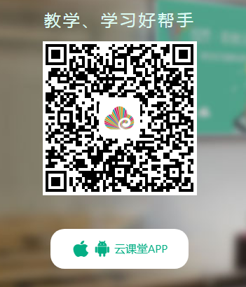
2.注册（以电脑端为例）：
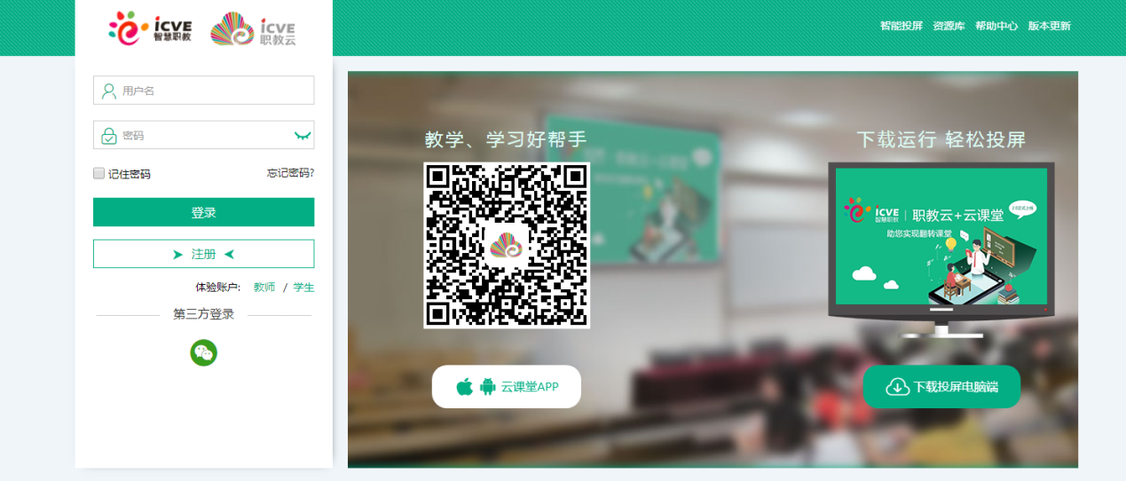
按照要求填写必要信息：
星号为必填写项目，请填写真实姓名，和工号，用户名最好是工号
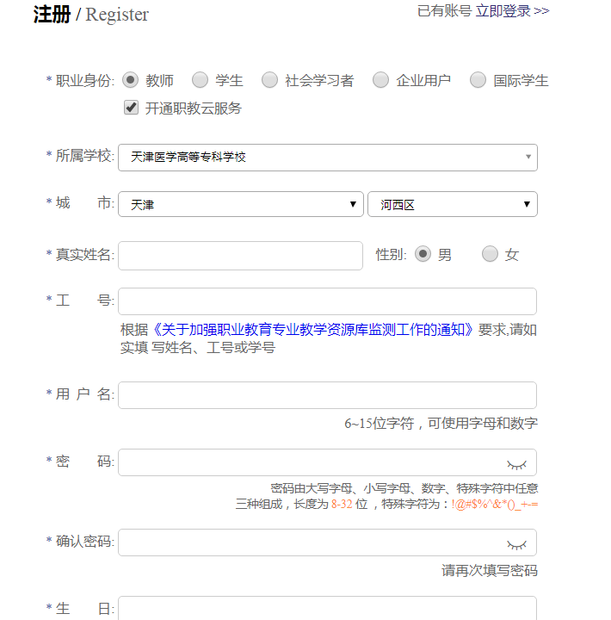
二、之前使用过职教云，直接登录即可
ps.如果您忘记账号和密码可以在网页端点击"忘记密码"进行密码重置。
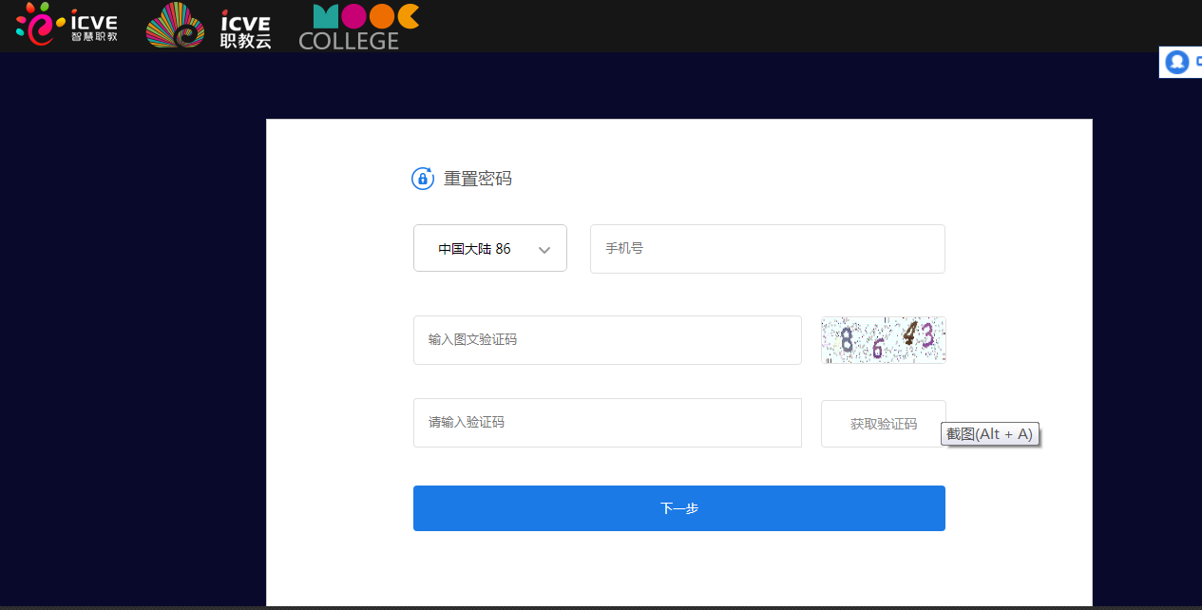
如果您忘记账号，请联系肇庆医专老师帮助解决。
《诊断学--联考课程》应用指南
已在职教云构建《诊断学--联考课程》，去年参加联考的院校已在课程内，今年新加入联考的院校，请课程联考负责人或者授课教师注册职教云账号，并上报联考工作微信群内杨旭老师，待把贵校加入该课程后，您即可以组织学生进行题库的练习，每所院校最多可上报十位授课教师（建议上报的前两位老师为实际组织学生进行题库练习的老师）。
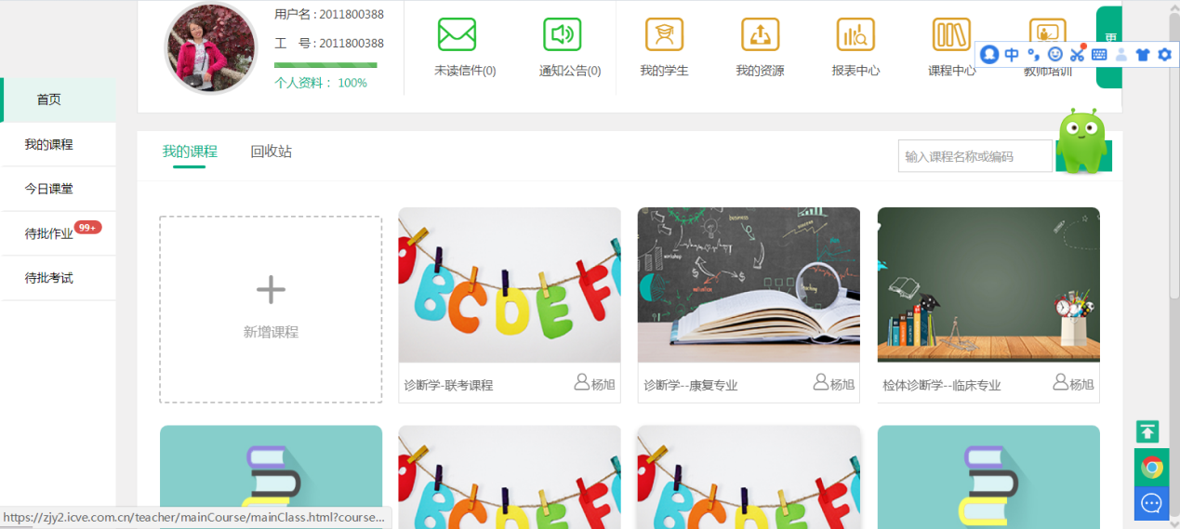
授课老师点击进入此门课程后，请先添加学生。方法如下：1. 请学生扫描班级二维码或者输入班级邀请码，进入该课程。2. 如果贵校教务已经将贵校所有班级导入，则可以在学校库中直接搜索，添加需要联考的专业和班级。所有参考学生不分班级，均一并加入。
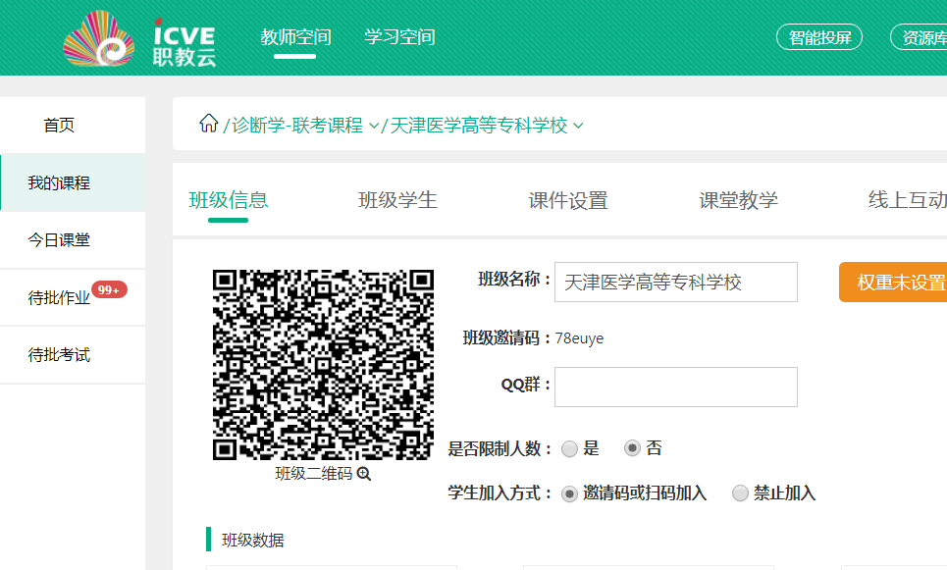
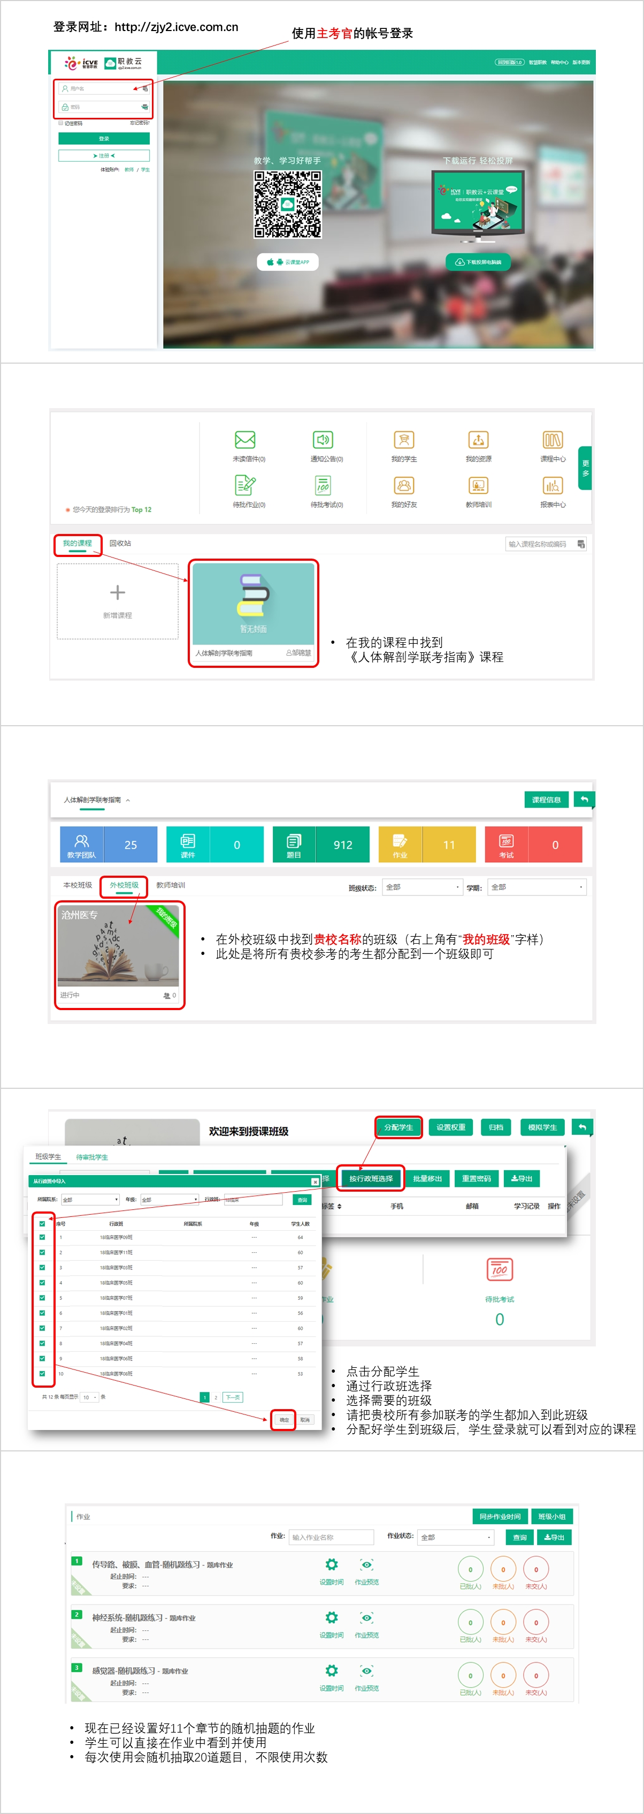
前期已经把所有题库上传课程，并按照章节布置了14套题库作业，已全部启用
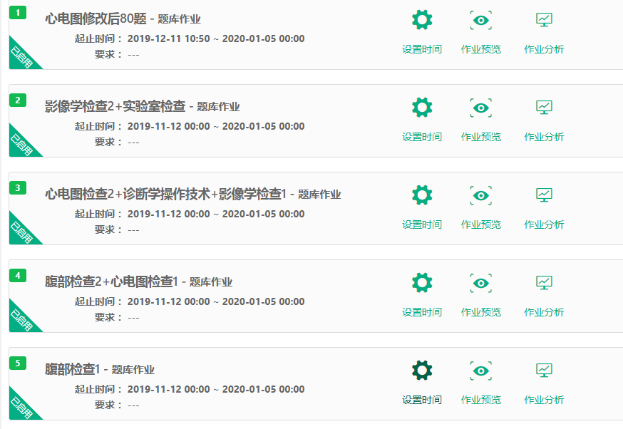
学生加入课程，点击作业即可看到14套题库作业，请各院校负责老师，组织学生在本课程下练习即可。
如果发现题库中题目存在问题，请各位老师整理并记录在错题搜集模板中，按要求填写，一并反馈。正式联考时会更新题库再组卷。

附件三：相关联系人名单（请参加联考的院校填此表）
课程联考实施负责单位：肇庆医学高等专科学校
课程负责人：许有华（天津医专） 负责联考试题库建设、命题方案、试题校对、考试组织安排
技术总监：李智高（肇庆医专） 电话：13717228760；冯凯（肇庆医专） 电话：13560934819 负责联考考务、课程建设、试题导入、协助用户管理等职教云应用类问题
技术支持：冯凯（肇庆医专） 负责教师用户审核、职教云前后台功能等技术类问题
学校 | 主考官 | 手机号码 | Email地址 | 考务及技术 | 手机号码 | Email地址：

